2010年山东省烟台市中考化学试题（初中学生学业水平考试 鲁教版 WORD有答案）
同学们好：
通过初中阶段的学习，你的收获一定很多。请你仔细审题，认真答卷，将你的收获展示出来。
本试题分I卷和Ⅱ卷两部分，I卷为选择题，Ⅱ卷为非选择题。满分100分。考试时间
90分钟。
可能用到的信息——元素周期表(部分)
族  周期 | ⅠA |  |  |  |  |  |  |  |  |  |  |  |  |  |  |  |  | 0
1 | 1 H  氢  1 |  |  |  |  |  |  |  |  |  |  |  |  |  |  |  |  | 2 He  氦  4
1 | 1 H  氢  1 | ⅡA |  |  |  |  |  |  |  |  |  |  | ⅢA | ⅣA | ⅤA | ⅥA | ⅦA | 2 He  氦  4
2 | 3 Li  锂  7 | 4 Be  铍  9 |  |  |  |  |  |  |  |  |  |  | 5 B  硼  11 | 6 C  碳  12 | 7 N  氮  14 | 8 O  氧  16 | 9 F  氟  19 | 10 Ne  氖  20
3 | 11 Na  钠  23 | 12 Mg  镁  24 |  |  |  |  |  |  |  |  |  |  | 13 Al  铝  27 | 14 Si  硅  28 | 15 P  磷  31 | 16 S  硫  32 | 17 Cl  氯  35 . 5 | 18 Ar  氩  40
3 | 11 Na  钠  23 | 12 Mg  镁  24 | ⅢB | ⅣB | ⅤB | ⅥB | ⅦB | Ⅷ |  |  | ⅠB | ⅡB
4 | 19 K  钾  39 | 20 Ca  钙  40 | 21 Sc  钪  45 | 22 Ti  钛  48 | 23 V  钒  51 | 24 Cr  铬  52 | 25 Mn  锰  55 | 26 Fe  铁  56 | 27 Co  钴  59 | 28 Ni  镍  59 | 29 Cu  铜  64 | 30 Zn  锌  65 | 31 Ga  镓  70 | 32 Ge  锗  73 | 33 As  砷  75 | 34 Se  硒  79 | 35 Br  溴  80 | 36 Kr  氪  84

I 卷(选择题，共30分)
注意事项：
请考生将自己的姓名、准考证号、考试科目涂写在答题卡上。每小题选出答案后，用2B铅笔把答题卡对应题目的答案标号涂黑，如要改动，必须用橡皮擦干净，再选涂其它答案。考试结束后，只交答题卡和Ⅱ卷。

一、选择题(本题包括10个小题，每小题1分，共10分。每小题只有一个选项符合题意)
1．下列四个短语，其原意一定包含化学变化的是
(A)花香四溢 (B)海市蜃楼 (C)蜡炬成灰 (D)木已成舟
2．下列关于氧气的说法中错误的是
(A)氧气能支持燃烧，可作燃料
(B)空气成分中氧气约占空气体积的21％
(C)水中的生物能依靠微溶于水中的氧气而生存
(D)氧气能使带火星的木条复燃
3．下列有关溶液性质的说法中错误的是
(A)溶液一定是无色、透明的混合物
(B)溶液加水稀释前后溶质的质量不变
(C)食盐水能导电是因为食盐水中含有较多自由移动的离子
(D)海水是盐溶液，所以冬天海水不易结冰

4．正确的实验操作是科学探究成功的基础。下列操作中正确的是
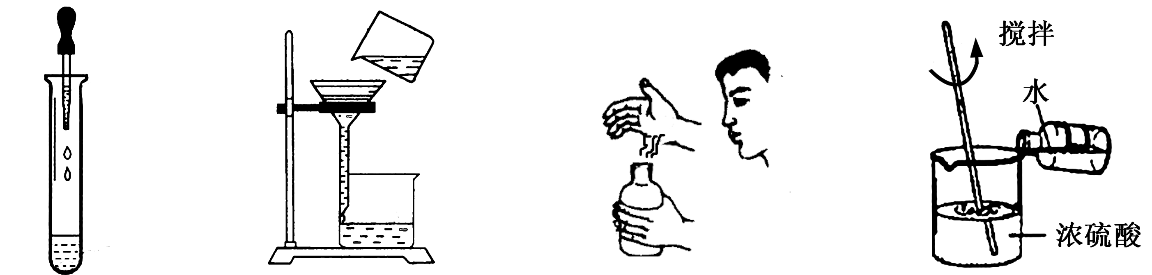

（A）取用少量液体 （B）过滤 （C）闻气味 （D）稀释浓硫酸
5．利用家庭生活用品也可以开展实验探究活动。下列实验仅利用家庭生活用品不可能完成的是
(A)蛋白质在加热条件下失去生理活性
(B)检验花生油中是否掺有少量“地沟油”
(C)检验加碘食盐中是否含有碘单质
(D)用食醋除去热水瓶中的水垢
6． “绿色化学”要求工业生产尽可能不产生废物，即实现“废物零排放”。下列反应类型最容易实现“零排放”的是
(A)化合反应 (B)置换反应 (C)分解反应 (D)复分解反应
7．稀盐酸和稀硫酸具有许多相似化学性质的原因是
(A)它们都是溶液 (B)它们都含有酸根离子
(C)它们都含有氢元素 (D)它们都电离出了氢离子
8．下列各组物质间的反应，由于现象不明显需要借助酸碱指示剂才能判断出反应发生的是
(A)锌与稀盐酸 (B)烧碱溶液与稀硫酸
(C)氧化铁与稀硫酸 (D)硫酸铜溶液与氢氧化钠溶液
9．类推是学习中常用的思维方法。现有以下类推结果，其中错误的是
①酸碱中和反应生成盐和水，所以生成盐和水的反应一定是中和反应：②碱的水溶液显碱性，所以碱性溶液一定是碱溶液；③氧化物都含有氧元素，所以含有氧元素的化合物一定是氧化物；④有机物都含碳元素，所以含碳元素的化合物都是有机物。
(A)只有① (B)只有①②③ (C)只有②③④ (D)①②③④
10．葡萄糖(C₆H₁₂O₆)供给人体活动和维持体温所需要能量的反应可表示为：
C₆H₁₂O₆+6O₂酶→6CO₂+6H₂O+能量，下列分析错误的是
(A)医疗上可用一定质量分数的葡萄糖溶液给病人输液以补充能量
(B)葡萄糖氧化生成二氧化碳和水，同时产生能量
(C)葡萄糖氧化产生的CO₂如不能及时排出人体，则血液的pH将增大
(D)人呼出的气体与吸入的空气相比较，CO₂和H₂O的含量增加了
二、选择题(本题包括10个小题，每小题2分，共20分。每小题有一个或两个选项符合题意。若有两个答案，漏选1个扣1分，错选则不得分)
11．从元素周期表中可以查到组成氯化钠的两种元素的信息，下列对其认识正确的是
(A)氯化钠的相对分子质量是28
(B)氯、钠两元素的本质不同在于质子数不同
(C)氯、钠两元素原子的最外层电子数之和为28
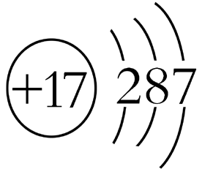
(D)氯、钠两元素的原子结构示意图分别为和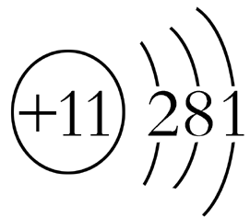
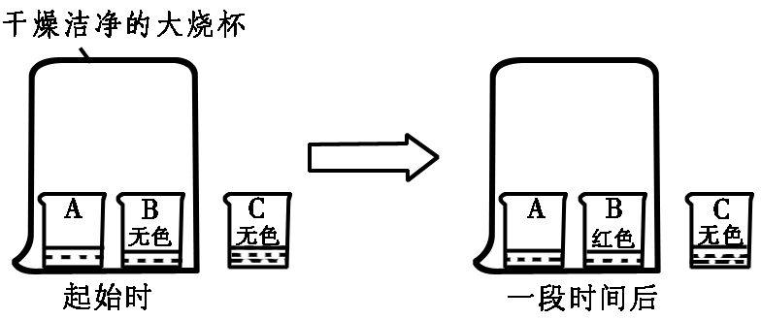
12．A、B、C三只小烧杯内依次盛有一定体积的浓氨水、酚酞溶液、酚酞溶液，按图所示进行探究活动，不能得到的结论是
(A)氨分子是不断运动的
(B)碱能使酚酞溶液变红
(C)空气不能使酚酞溶液变红
(D)氨分子溶于水，形成的氨水使酚酞溶液变红
13．物质的用途与性质密切相关。下列叙述错误的是
(A)因为熟石灰能和酸发生反应，所以可用熟石灰改良酸性土壤
(B)因为甲醛能使蛋白质变性，起到防腐作用，所以可用甲醛水溶液浸泡水产品
(C)因为“洗洁精”有乳化功能，所以可用“洗洁精”洗涤餐具上的油污
(D)因为氮气化学性质不活泼，所以可用氮气在食品包装袋内防腐
14．下图为某反应的微观示意图，其中不同的球代表不同元素的原子。下列说法正确的是
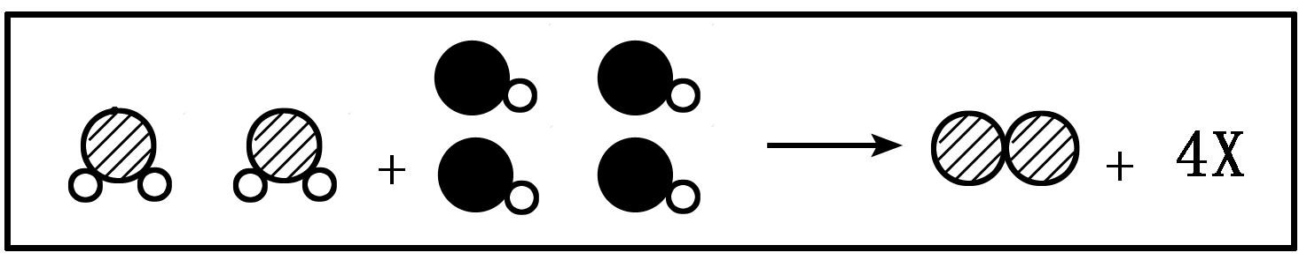
(A)该反应属于置换反应
(B)1个X分子中有3个原子
(C)反应物分子的个数比为1：2
(D)黑球表示的元素化合价在反应前后未改变
15．实验室中的试剂常因与空气中的一些成分作用而发生变化。对下列试剂在空气中发生变化的分析错误的是
(A)铁粉生锈与空气中的水蒸气和氧气有关
(B)氢氧化钠溶液变质与空气中的二氧化碳有关
(C)氧化钙的变质与空气中的水和二氧化碳有关
(D)浓盐酸变稀与空气中的水蒸气有关
16．下列是某合作学习小组对物质进行的分类，正确的是
(A)冰、干冰既是纯净物又是化合物
(B)盐酸、食醋既是化合物又是酸
(C)不锈钢和我们日常生活中使用的硬币都是合金
(D)纯碱和熟石灰都是碱
17．二甲醚(C₂H₆O)具有清洁无污染、易于制造的特性，将有望成为一种全新的替代能源，在国内实现普及。下列有关二甲醚的说法错误的是
(A)二甲醚的相对分子质量为46
(B)二甲醚属于有机化合物
(C)二甲醚由2个碳原子、6个氢原子和1个氧原子构成
(D)二甲醚与甲烷完全燃烧后的产物相同
18．把金属X放人CuCl₂溶液中有红色物质析出，放人MgCl₂溶液中无现象。则X、Cu、Mg三种金属活动性由强到弱的顺序正确的是
(A)Mg、X、Cu (B)Cu、X、Mg (C)Mg、Cu、X (D)X、Mg、Cu
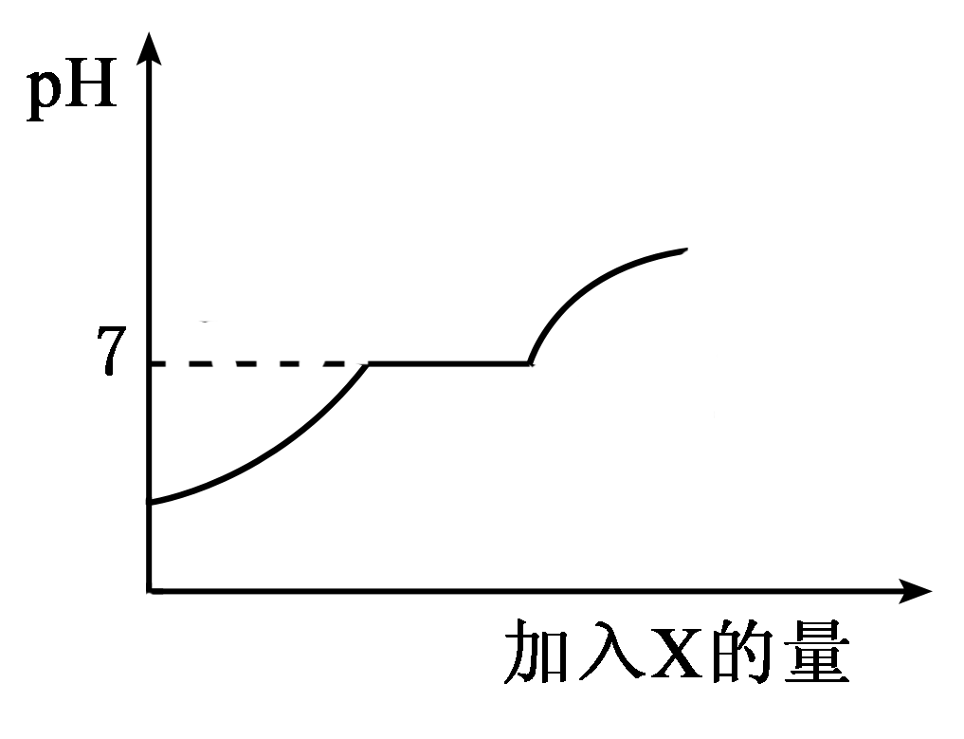
19．现有盐酸和CaCl₂的混合溶液，向其中逐滴加入过量某物质X，溶液的pH随滴入X的量的变化关系如右图所示。则X是
(A)水
(B)澄清石灰水
(C)纯碱溶液
(D)稀盐酸
20．要除去下列物质中混有的少量杂质(括号内为杂质)，所用的试剂和操作都正确的是
(A)CaCl₂固体(CaCO₃) 加足量稀硫酸、蒸发、结晶
(B)NaCl固体(Na₂CO₃) 加足量稀盐酸、蒸发、结晶
(C)Fe粉(Cu) 加足量稀盐酸、过滤、洗涤、干燥
(D)MnO₂固体(KCl) 加足量水溶解、过滤、洗涤、干燥

2010年烟台市初中学生学业考试
化 学 试 题

题 号 | 三 | 四 | 五 | 总分
得 分

Ⅱ 卷(非选择题，共70分)

注意事项：答卷前先将密封线内的项目填写清楚。
三、填空与简答题(本题包括6个小题，共39分)
21．(4分)化学与我们的生活息息相关。请回答以下生活中的问题：
(1)为了全民的健康，卫生部推广使用强化加铁酱油。这里的“铁”指的是 (填“单质”、“元素”或“原子”)。
(2)我们的主食是大米和白面，它们所含的主要成分属于六大营养素中的 。
(3)农作物生长需要多种营养元素，为了使农作物根系发达，耐寒耐旱，应施加化肥的种类是 。
(4)在厨房中有一种物质是发酵粉的主要成分，在医疗上还可以用它来治疗胃酸过多，该物质是 。
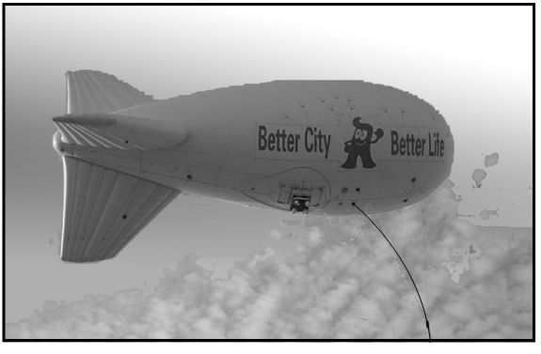
22．(7分)2010年5月1日至10月31日世界博览会在中国上海举行，是迄今为止参展国最多、规模最大的一届。
(1)上海世博园上空飘浮着“鲸鱼”状巨大的系留气球，全天候为世博会安全保障、电视转播提供服务。为了安全，气球内充入的气体是 。

(2)上海世博会吉祥物的名字叫“海宝”，意即“四海之宝”。目前，市面上有两种海宝玩具在售，一种是聚氯乙烯材料的“充气海宝”，另一种是以纯羊毛为外材，内充无毒聚酯纤维的“毛绒海宝”。下列说法正确的是 。
①聚酯纤维属于合成纤维；②聚氯乙烯是有机高分子材料；③可以用燃烧的方法区分羊毛和聚酯纤维；④聚氯乙烯属于复合材料；⑤充气海宝和毛绒海宝都可以用碱性强的洗涤剂清洗
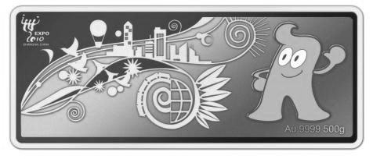
(3)世博金条已面世，成为收藏热点。俗语常言“真金不怕火炼”，是指金具有 的化学性质。黄金和黄铜外观相似，你可以用哪种化学试剂来区分? 。
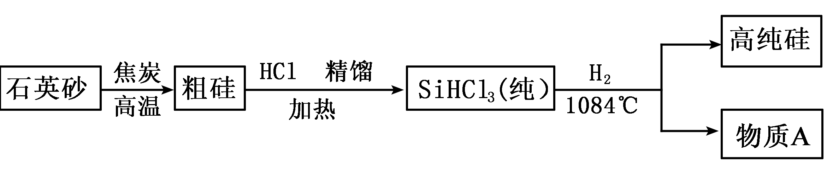
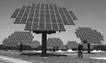
(4)太阳能光伏发电是世博会历史上太阳能发电技术最大规模的应用，总装机容量超过4．68兆瓦。太阳能光伏发电最关键的材料是高纯硅，生产高纯硅的流程示意图如下：

①整个制备过程必须达到无水无氧。在H₂还原SiHCl₃过程中若混入O₂，可能引起的
后果是 。
②为了达到绿色化学和节约资源的目的，物质A需要循环使用，A的化学式是 。
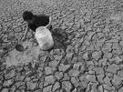
23．(7分)去年冬天至今年春天，我国西南地区遭遇大范围持续干旱。全国人民团结一致，共同抗旱。
(1)有些村庄打深井取用地下水。检验地下水是硬水还是软水，可用的物质是 ，测定地下水的酸碱度可用 。
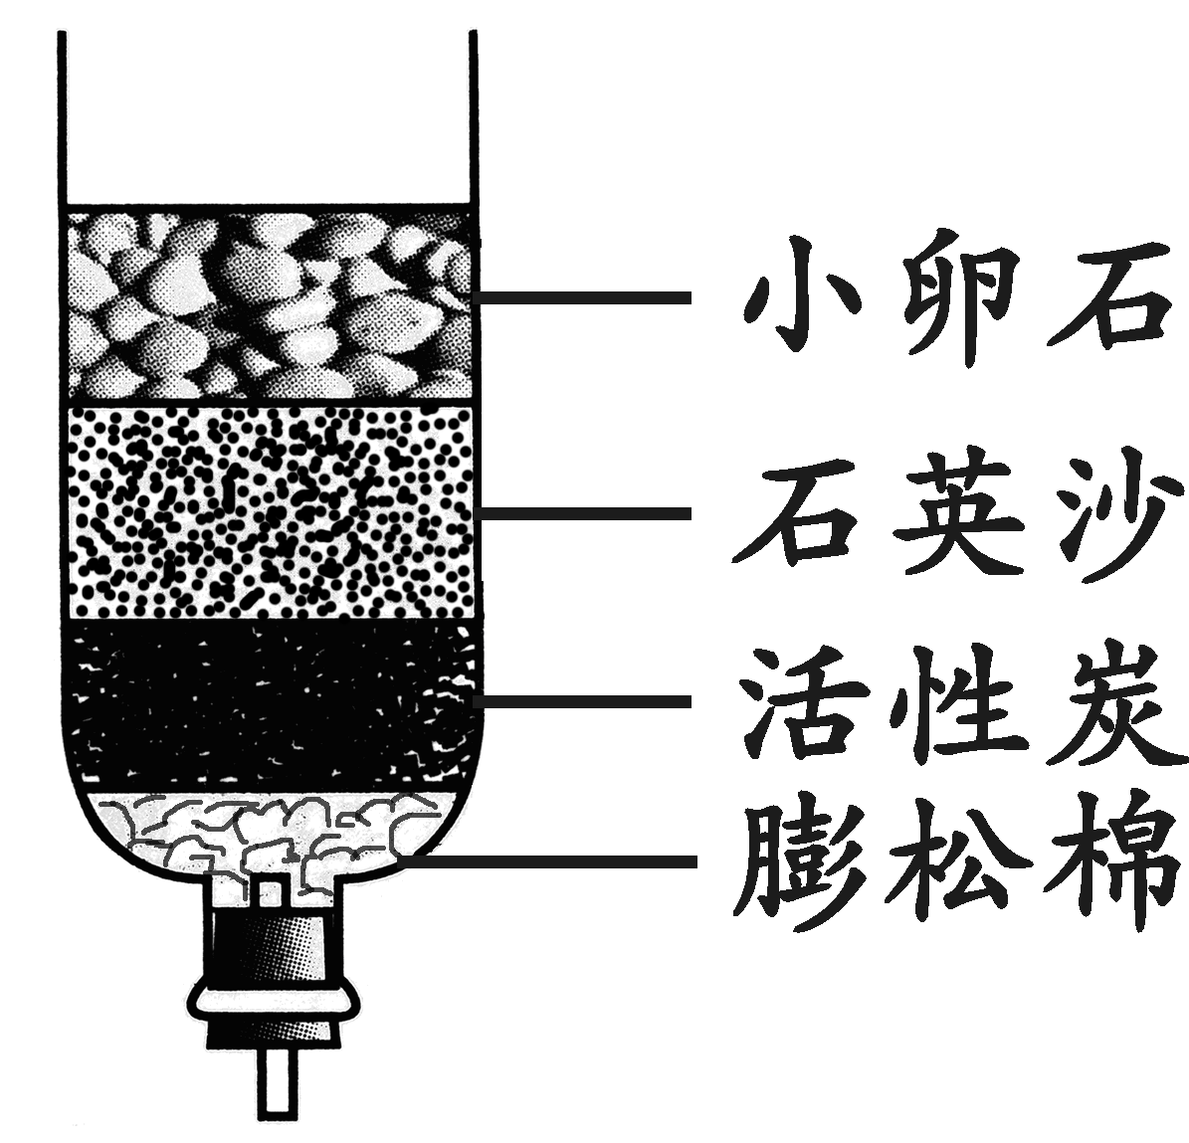
(2)有些村民取浑浊的坑水作生活用水。有同学利用所学的知识将浑浊的坑水用右图所示的简易净水器进行净化，其中小卵石、石英沙的作用是 。如果将石英沙与小卵石的位置颠倒是否可以，为什么? 。
(3)如果地下水硬度大，或者坑水中病原微生物过多，都可以采取 方法，来降低硬度和杀灭病原微生物。
(4)许多地方以液氮或干冰作增雨剂实施大面积人工降雨。液氮或干冰增雨的原理是
。
(5)身处旱区之外的我们能做些什么? (举一做法)
24．(7分)2009年世界气候大会在丹麦首都哥本哈根举行。中国承诺：到2020年单位国内生产总值所排放的二氧化碳比2005年下降40％～45％。充分展示了中国谋发展，促合作，负责任的大国形象。
(1)近年来科学家正致力于减少大气中二氧化碳含量的研究：
①将空气中的CO₂压缩后贮藏于冰冷的深海。但有科学家担心这样做会增加海水的酸度，导致海洋生物死亡。CO₂使海水酸度增加的原因是 (用化学方程式表示)。
②将过多的CO₂和氢气在催化剂和加热的条件下反应，转化为水和甲烷。这个反应的化学方程式是 。
③将工业上产生的CO₂进行收集、处理，作工业原料，如用作氨碱法制纯碱的原料。CO₂与饱和氨盐水制取碳酸氢钠的化学方程式是 。
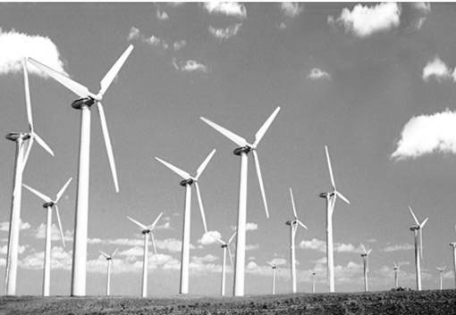
(2)开发和利用清洁而高效的新能源替代传统能源：
①氢气是未来最理想的能源，理想的制氢方法是
。
②开发太阳能、风能、海水热能等能源。目前，烟台太阳能热水器的应用达到总户数的48％以上；风电装机容量已达到37．4千瓦，居全省第一；并正在尝试利用海水热能来取暖。这些新能源的利用，除了能减少CO₂的排放外，还有哪些好处?
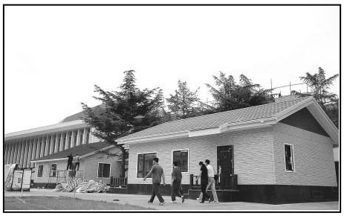
。(请列举一条)
(3)节能减排：烟台万华集团成功利用秸秆造出板材，它的意义在于 。日常生活中你有哪些做法能直接或间接降低碳排放? 。(请列举一条)
25．(8分)海洋是地球上最大的储水库，浩瀚的海洋蕴含着丰富的化学资源。我市具有较长的海岸线，海洋资源开发前景广阔。
(1)目前海水淡化普遍采用的方法是 ，证明得到的水是淡水的方法是 。
(2)海底不仅蕴藏着大量的煤、石油、天然气等常规化石燃料，人们还在海底发现了一种新型矿产资源是 ，被科学家誉为"21世纪能源”。
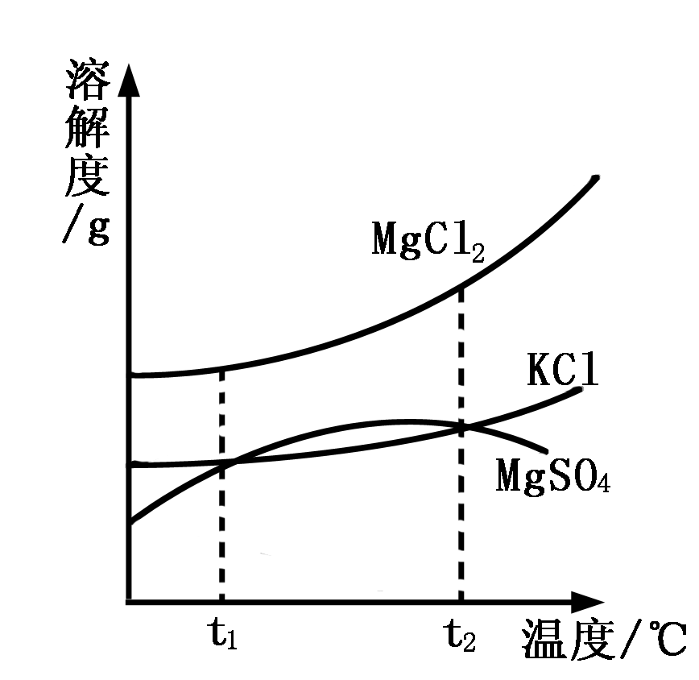
(3)海水晒盐能够得到粗盐和卤水。
①卤水中含有MgCl₂、KCl和MgSO₄等物质，右图是它们的溶解度曲线。t1℃时，MgCl₂、KCl和MgSO₄三种物质的饱和溶液中，溶质质量分数最大的是 。将t₁℃的MgCl₂、KCl和MgSO₄三种物质的饱和溶液加热到t₂℃以上时，会析出 晶体(填名称)。
②将粗盐提纯可以得到纯净的NaCl。欲用纯净的NaCl配制100g0.9％的生理盐水，需要NaCl的质量为 克。配制该溶液时需要的玻璃仪器有
。如果配制的溶液的溶质质量分数低于0.9％，你认为可能的原因是 (任写一个)。
26．(6分)2010年1月7日，兰州石化公司石油化工厂的一个装有液化气等轻烃的罐区发生爆炸。消防官兵在灭火中使用了很多水炮对着火的罐体不断喷水，经46小时终于将火扑灭。环保部门监测发现：空气中粉尘颗粒增多，比正常值超出八倍。
(1)水炮灭火的主要原理是 。
(2)目前计人空气污染物的项目为：一氧化碳、二氧化硫、可吸人颗粒物、 等。
(3)当地某化学兴趣小组想探究爆炸现场附近的空气中是否含有CO气体。设计实验方案如下：
【实验目的】确定气体样品中是否含有CO。
【实验原理】①除去收集的空气样品中的氧气；②3CO+Fe₂O₃高温2Fe+3CO₂(假设该样品中不含除CO之外的其他能与Fe₂O₃，反应的物质)。
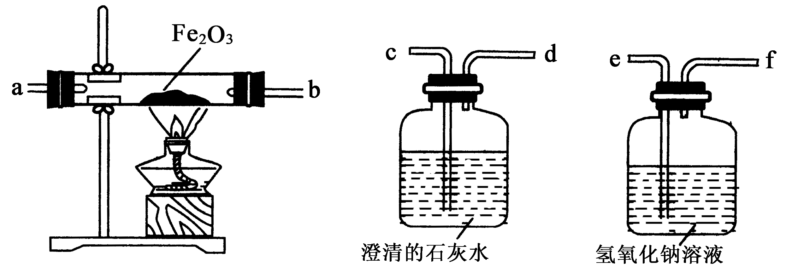
【实验仪器】

甲 乙 丙
请根据他们的设计回答下列问题：
①在实验时，上述仪器的连接顺序是：丙→乙→甲→乙。其中乙装置需要使用两次，第一次的作用是 。
②根据实验中出现的
或 现象，能判断出爆炸现场附近的空气样品中有较多CO。
③从环境保护的角度考虑，你认为该实验的设计是否存在缺陷，如果有，该如何改进?
。
四、实验题(本题包括3个小题，共21分)
27．(6分)化学是一门以实验为基础的科学，化学所取得的丰硕成果，是与实验的重要作用分不开的。结合下列实验装置图回答问题：
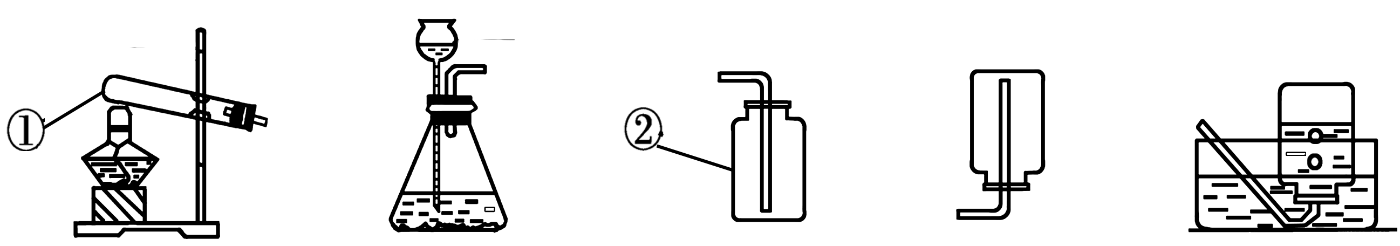

A B C D E
(1)写出指定仪器的名称：① ②
(2)实验室用氯酸钾制取氧气时，可选用的发生和收集装置是 (填字母代号)，反应的化学方程式是 。
(3)实验室可用B装置制取的气体是 (任答一种)，该反应的化学方程式为
。
28．(7分)兴趣小组同学为了探究实验室中久置的氢氧化钠固体的成分，进行了有关实验。请你与他们一起完成以下探究活动：
【对固体猜想】
猜想工：全部是NaOH；猜想Ⅱ：全部是Na₂CO₃；猜想Ⅲ：是NaOH和Na₂CO₃混合物。
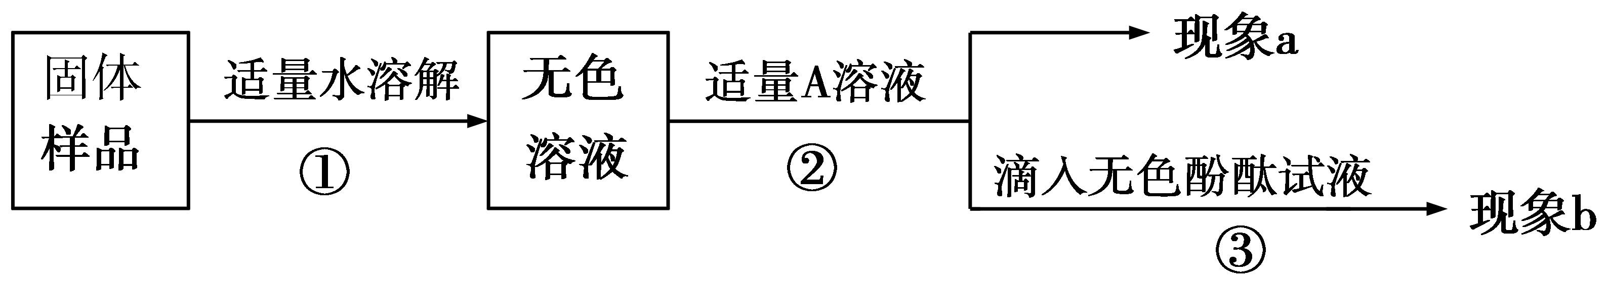
【实验和推断】

(1)若现象a为有气泡产生，则加入的A溶液是 ，说明氢氧化钠已经变质，有气泡产生的反应的化学方程式是 。
(2)若A是Ca(OH)₂溶液，现象a有白色沉淀，现象b为无色酚酞试液变红色，则白色沉淀为 (填化学式)，该实验 (填“能千或“不能”)说明样品中有NaOH。
(3)若A是CaCl₂溶液，当实验现象a为 ，现象b为 ，则猜想Ⅱ成立。
【反 思】久置的氢氧化钠变质的原因是(用化学方程式表示) 。
29．(8分)维生素C(简称Vc，又名抗坏血酸)，易溶于水，易被氧化。人体缺乏Vc可能引发多种疾病。水果和蔬菜中含有丰富的Vc。某研究性学习小组对它探究如下：
探究一：测定饮料中Vc的含量。
【查阅资料】Vc能和高锰酸钾反应，使紫色的高锰酸钾溶液褪色。
【设计方案】分别向盛有lmL等浓度高锰酸钾稀溶液的四只试管中逐滴滴加果味饮料、苹果汁、梨汁和0.04％的Vc溶液，边滴边振荡，直至高锰酸钾溶液褪色。
【实验数据】
 | 果味饮料 | 苹果汁 | 梨汁 | 0.04%的Vc溶液
滴加得滴数 | 40 | 10 | 20 | 5

【实验结论】分析数据可知，Vc含量最高的是 ，含量为 (各液体密度上的差别和每一滴的体积差别忽略不计)。
探究二：蔬菜放置时间的长短对其Vc含量是否有影响。
【设计方案】请你用新鲜的黄瓜、放置一周的黄瓜、高锰酸钾稀溶液和必要的仪器设计实验方案：

。
【实验结论】按上述方案实验，根据 这一实验结果，分析得出蔬菜放置时间的长短对其Vc的含量有影响。
【实验反思】化学实验需要控制变量。下列情况不会影响到测定结果的是 。
A．每次实验所用的果汁颜色不同 B．量取的被测物质的体积不同
C．试管的大小不同 D．没有用同一规格胶头滴管滴加
五、计算题(本题包括2个小题，共10分)
30．(4分)我国从1994年开始强制食盐加碘，即在食盐中加入碘酸钾(KIO₃)，以防治碘缺乏病的发生，今年将适当下调现行食盐加碘量。各地将根据本地区实际情况作相应调整。深圳已率先作出调整，由原来每千克食盐含碘40mg下调至25mg。(提示：碘相对原子质量为127，其它见第1页元素周期表)
(1)碘酸钾中碘元素、钾元素、氧元素的质量比为 ；
(2)碘酸钾中碘元素的质量分数为 ；(保留至0.1％或用分数表示)
(3)请为我市某企业计算：售往深圳的加碘食盐每袋(500g)应比调整前少加碘酸钾多少毫克。

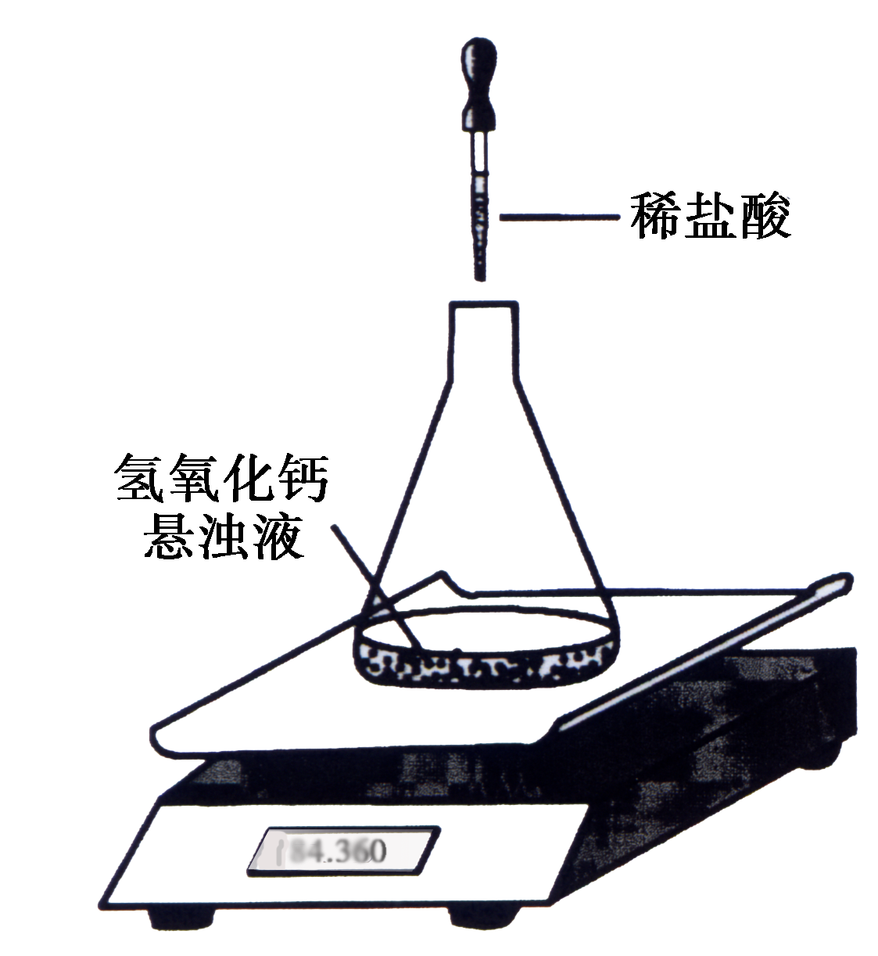

31．(6分)某研究性学习小组在协助老师清理实验储备室时，发现一批存放多年的氢氧化钙。为检验其变质情况，进行了如下探究：取氢氧化钙样品11．4g于锥形瓶中，加入38．6g水，振荡形成悬浊液，放在电子天平上，向锥形瓶中逐滴滴加14．6％的稀盐酸，振荡后读取质量(如图甲所示)。实验测得加入稀盐酸的质量与锥形瓶中物质的质量关系如图乙所示。
求：11．4g该样品中各成分的质量。 图甲

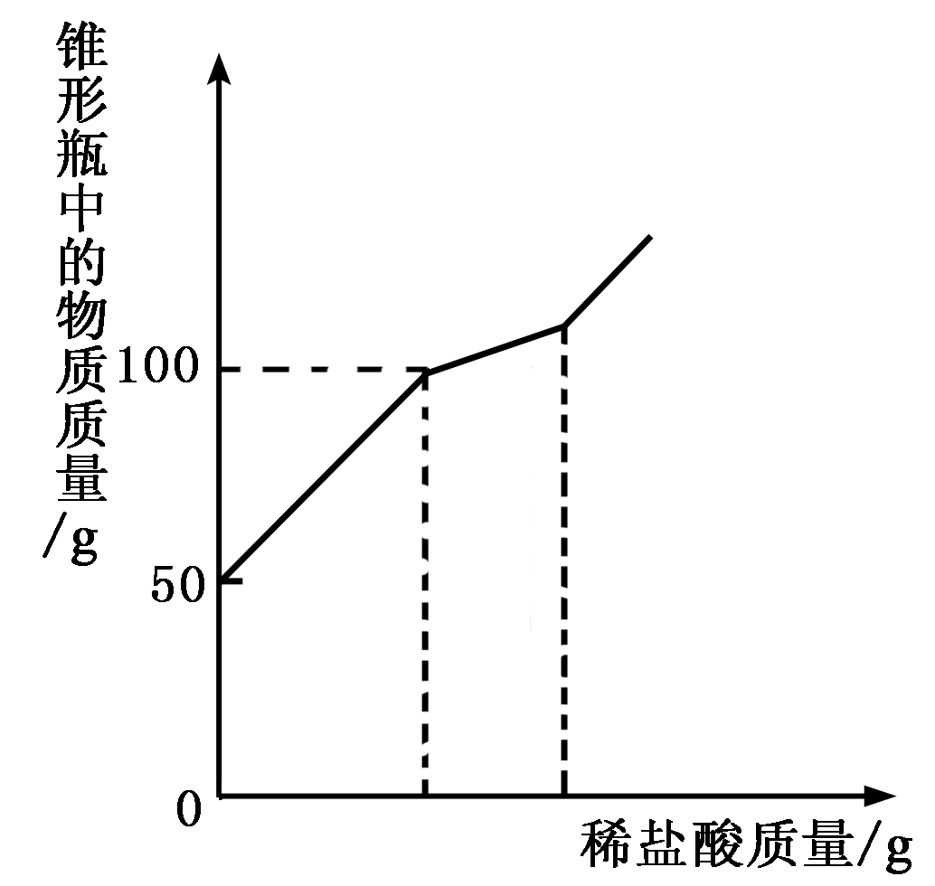

图乙

2010年烟台市初中学生学业考试
化学试题参考答案及评分意见
本答案的评分标准供阅卷评分使用。考生若写出其它正确答案，可参照评分标准给分。
Ⅰ 卷(选择题，30分)
一、选择题：每小题1分，共10分。
1．C 2．A 3．A 4．C 5．B 6．A 7．D 8．B 9．D 10．C
二、选择题：每小题2分，共20分。每小题有1个或2个选项符合题意。若有2个答案的，错选1个不得分，漏选1个扣1分。
11．BD 12．B 13．B 14．BC 15．D 16．AC 17．C 18．A 19。C 20．BD
Ⅱ 卷(非选择题，70分)
三、填空与简答：(共34分，每空1分)
21．(4分)(1)元素 (2)糖类 (3)磷肥 (4)碳酸氢钠(或NaHCO₃)
22．(7分)(1)氦气(或He) (2)①②③
(3)加热的条件下不与氧气发生反应(或稳定) 盐酸(或稀硫酸、AgNO₃溶液等)
(4)①硅被氧化得不到高纯硅 发生爆炸 ②HCl
23．(7分)(1)肥皂水 pH试纸(或pH计) (2)过滤 不可以，降低净水效率(或过滤速度减慢等) (3)加热煮沸
(4)它们在云层中变成气态时(或液氮气化、干冰升华时)吸收大量的热，使云层中水蒸气凝结成小雨滴 (5)节约用水(或为灾区捐款、捐水等其它合理答案也可)
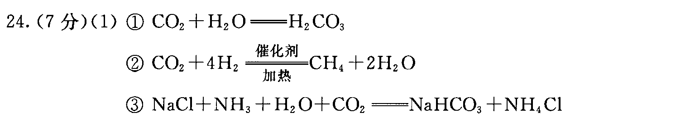
(2)①利用太阳能分解水制氢气
②节约煤、石油等不可再生的能源(或降低对环境的污染等其它合理答案也可)
(3)减少对森林的砍伐(或减少环境污染等) 双面使用纸张(步行或骑自行车上学、随手关灯等)
25．(8分)(1)多级闪急蒸馏法(或蒸馏法) 加热蒸发后无残留物(或液体不导电、加入硝酸银溶液无沉淀产生等其它合理答案也可)。 (2)可燃冰(或天然气水合物)
(3)①MgCl₂ 硫酸镁 ②0.9 烧杯、量筒、玻璃棒、胶头滴管(答出前三种即可)
称量氯化钠时操作错误，如左盘放了纸片右盘未放纸片等；用量筒量取水时错误，如取水时仰视读数等；氯化钠中混有杂质等(其它合理答案也可)
26．(6分)(1)将温度降到可燃物的着火点以下 (2)二氧化氮
(3)①检验原气体样品中的二氧化碳是否除尽；
②甲中药品由红变黑 乙中石灰水第一次不变浑浊，第二次变浑浊
③在d处将尾气点燃(或在d处用气球收集尾气等其它合理答案也可)
四、实验题：(共21分，除特殊标注外，每空1分)
27．(6分)(1)试管 集气瓶
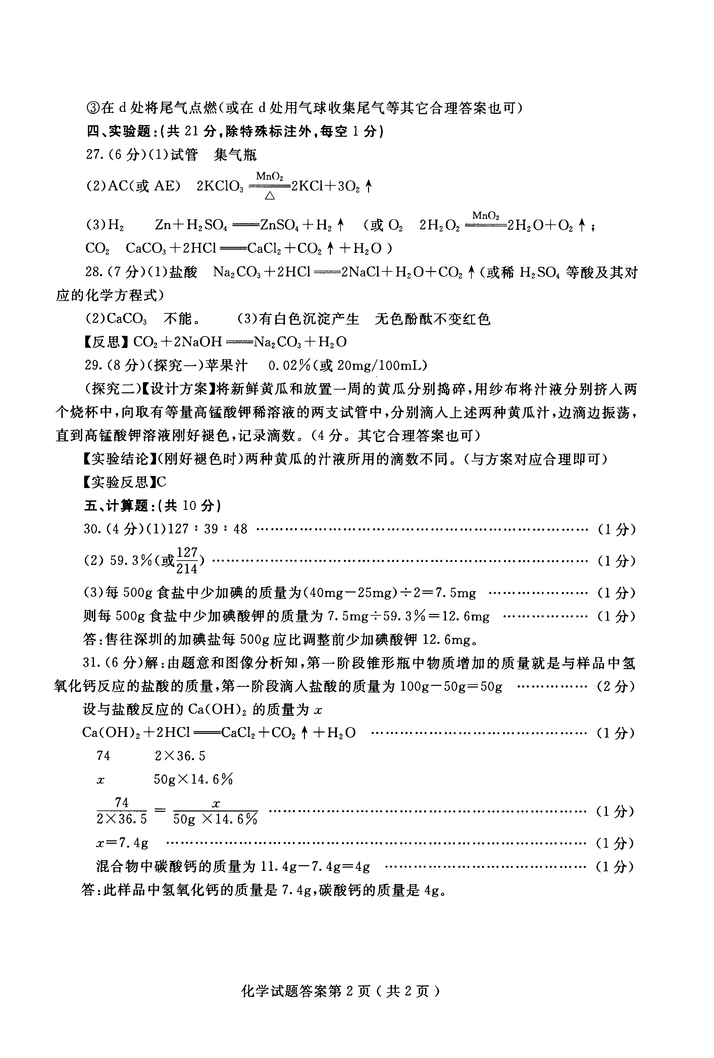

28．(7分)(1)盐酸 Na₂CO₃+2HCl=2NaCl+H₂O+CO₂↑(或稀H₂SO₄等酸及其对应的化学方程式)
(2)CaCO₃ 不能。 (3)有白色沉淀产生 无色酚酞不变红色
【反思】CO₂+2NaOH=Na₂CO₃+H₂O
29．(8分)(探究一)苹果汁 0.02％(或20mg／100mL)
(探究一)【设计方案】将新鲜黄瓜和放置一周的黄瓜分别捣碎，用纱布将汁液分别挤入两个烧杯中，向取有等量高锰酸钾稀溶液的两支试管中，分别滴入上述两种黄瓜汁，边滴边振荡，直到高锰酸钾溶液刚好褪色，记录滴数。(4分。其它合理答案也可)
【实验结论】(刚好褪色时)两种黄瓜的汁液所用的滴数不同。(与方案对应合理即可)
【实验反思】C
五、计算题：(共10分)
30．(4分)(1)127：39：48 (1分) (2)59.3％(127/214) (1分)
(3)每500g食盐中少加碘的质量为(40mg一25mg)÷2＝7.5mg (1分)
则每500g食盐中少加碘酸钾的质量为7.5mg÷59．3％＝12.6mg (1分)
答：售往深圳的加碘盐每500g应比调整前少加碘酸钾12.6mg。
31．(6分)解：由题意和图像分析知，第一阶段锥形瓶中物质增加的质量就是与样品中氢氧化钙反应的盐酸的质量，第一阶段滴入盐酸的质量为100g一50g＝50g （2分)
设与盐酸反应的Ca(OH)：的质量为x
混合物中碳酸钙的质量为11．4g一7．4g＝4g ………………………………(1分)
答：此样品中氢氧化钙的质量是7．4g，碳酸钙的质量是4g。

